概要设计规格说明文档

项目名称： 在线自动出卷系统

 | 学 院 | 教师教育学院
 | 开发单位 | 2012级计科师范小组
 | 组 长 | 陈晨
 | 组 员 | 谢志鹏、孙颖燕、  苏榕华、邱絮濛
 | 指导教师 | 杨俊
 | 完成日期 | 二零一四年十一月十三日

- 引言
  - 目的
该文档是关于在线自动出卷系统的功能和性能的描述，重点描述了系统的功能需求，并作为系统设计阶段的主要输入。
本文档的预期读者是：需求分析人员；设计人员；开发人员；项目管理人员；测试人员；用户。
  - 范围
    - 系统目标
开发一个支持在线出卷功能的系统，满足各级学校的教师的出卷需要。
    - 主要软件需求
该系统主要功能包括：
- 试题和试卷的添加、更改、删除、导入、导出功能。
- 试题和试卷的审核和反馈。
- 出卷功能，即根据课目和类别以及所选难度进行随机抽题。
- 系统日志管理。
- 用户组管理。
    - 软件设计约束、限制
本系统推荐运行在Windows服务器操作系统上，要求服务器装有ASP.NET 4.0和SQL SERVER数据库软件，以及IIS。
  - 缩写说明
南师大：南京师范大学
出卷系统：在线自动出卷系统
  - 术语定义
- 在线自动出卷系统：通过使用浏览器登录出卷系统网站，用户可以进行对题目的增、删、改、查操作。系统可以根据用户需求，自行生成相应试卷以供查看和打印。系统设定有四种角色——管理员、教师、审核员（审核试题）、教研员（审核试卷）。
- 注销（Log Out）：用户注销，即向系统发出清除当前登陆的该用户的请求，清除后即可重新使用任何一个用户身份重新登陆系统，需要注意的是，本文档中的注销用户并不是指删除用户。
  - 参考资料
- 需求规格说明书标准，GB856D-1988国家标准
- 窦万峰，软件工程方法与实践，北京：机械工业出版社，2009
- 孙远帅，ASP.NET MVC 3高级编程，清华大学出版社，2012
- (美)弗拉纳根，Javascript权威指南，机械工业出版社，2007
- 单东林，锋利的jQuery，人民邮电出版社，2009
- Christian Nagel，Bill Evjen，Jay Glynn，Karli Watson，Morgan Skinner等，C#高级编程（第7版），清华大学出版社，2010
- [美] 波维尔，Ajax完全手册，电子工业出版社，2009
  - 版本信息
具体版本信息的格式如下：
本工程采用TFS进行代码的版本控制工作。
网址为https://bajdcc.visualstudio.com
变更集 | 修改日期 | 修改后版本 | 修改位置 | 修改内容概述
108 | 2014/11/13 | 1.1 | 全部 | 多次迭代

- 数据设计
本部分主要描述涉及的外部数据的结构。如果数据以数据库文件出现，则描述表的名称和表字段结构。本系统的数据全部以数据库形式出现，没有用到文件。

  - 数据对象和形成的数据结构
出卷系统涉及的数据对象及其数据结构主要有以下几种。
由于本系统采用MVC作框架，所有的数据结构将以“模型”替代。
- 数据库模型（Entity Framework，简称EF）。采到Code First的数据库生成方式。数据库的表结构为数据库模型的映射。故关于本模型的概述在2.2节。
本系统有如下数据库模型：
主要模型：
- 【用户和组】User，UserGroup
- 【课程和类别】Course，Catalog
- 【试卷和试题】Paper，Question
- 【反馈纪录】Record；
- 【日志等级、事件、对象】
SystemLogLevel，SystemLogEvent，SystemLogObject
- 【日志】SystemLog
- 【出卷内容关系表】Paper_Question_Relationship
（对应FK_Paper_Question）
- 【用户与组关系表】FK_Group_User（Code First生成）
EF ComplexType结构：
- 【创建时间和修改时间】ModelTime
- 【名称和描述】ModelDescription
- 界面交互模型。此为动态数据，实为Url参数的包装类或者Post表单数据的包装类。
主要模型：
- 【修改密码】LocalPasswordModel
- 【登录】LoginModel
- 【注册】RegisterModel
- 【出卷策略】AGPGenPaperStrategiesModel。
- JSON序列化模型（由jQuery EasyUI规定）。
- 【导航栏】AGPNavigationTreeNode
- 【试卷集合】JsonPaperListModel，JsonPaperAllModel
- 【试题属性】JsonQuestionModel
- 【试题集合】JsonQuestionListModel，JsonQuestionAllModel
  - 文件和数据库结构
    - 外部文件
无。

    - 全局数据
下面将详细描述数据库。
- 主要的MVC框架内建的表
  - webpages_Roles（用户角色）
功能：规定用户的权限等级，防止用户进行越权操作。
列名 | 类型 | 允许空值 | 描述
RoleId | int | 否 | 主键，编号
RoleName | nvarchar(255) | 否 | 角色名称

  - webpages_Membership（用户资格）
功能：保存用户的登录信息，包括登录时间、密码等。
列名 | 类型 | 允许空值 | 描述
UserId | int | 否 | 主键，编号
CreateDate | datetime | 是 | 账号创建时间
Password | nvarchar(128) | 否 | 密码（采用Hash和Salt技术）
 |  |  | （其余次要列均被忽略）

- 主体
  - User（用户）
功能：保存用户资料。
列名 | 类型 | 允许空值 | 描述
UserId | int | 否 | 主键，编号
UserName | nvarchar(max) | 是 | 用户名
RealName | nvarchar(max) | 是 | 用户真实姓名
State | int | 否 | 状态标志

  - Group（用户组）
列名 | 类型 | 允许空值 | 描述
GroupId | int | 否 | 主键，编号
Info_Name | nvarchar(max) | 是 | 名称
Info_Description | nvarchar(max) | 是 | 描述
State | int | 否 | 状态标志

  - Course（课程）
列名 | 类型 | 允许空值 | 描述
CourseId | int | 否 | 主键，编号
Info_Name | nvarchar(max) | 是 | 名称
Info_Description | nvarchar(max) | 是 | 描述
State | int | 否 | 状态标志

  - Catalog（类别）
列名 | 类型 | 允许空值 | 描述
CatalogId | int | 否 | 主键，编号
Info_Name | nvarchar(max) | 是 | 名称
Info_Description | nvarchar(max) | 是 | 描述
State | int | 否 | 状态标志
Course_CourseId | int | 否 | 外码，课程编号

  - Question（试题）
重要定义：
- TypeId指代题型，包括选择题、多选题、判断题、填空题、简答题。（具体值可更改。）
列名 | 类型 | 允许空值 | 描述
QuestionId | int | 否 | 主键，编号
TypeId | nvarchar(max) | 否 | 题型
Info_Name | nvarchar(max) | 是 | 名称
Info_Description | nvarchar(max) | 是 | 描述
Time_CreateTime | datetime | 是 | 创建日期
Time_EditTime | datetime | 是 | 修改日期
Option | nvarchar(max) | 是 | 类别名
Answer | nvarchar(max) | 是 | 答案
Points | int | 否 | 分数
Difficulty | int | 否 | 难度
Label | nvarchar(max) | 是 | 标签
State | int | 否 | 状态标志
Owner_UserId | int | 是 | 外码，创建者
Verifier_UserId | int | 是 | 外码，审核者
Catalog_CatalogId | int | 否 | 外码，类别
  - Paper（试卷）
列名 | 类型 | 允许空值 | 描述
PaperId | int | 否 | 主键，编号
Info_Name | nvarchar(max) | 是 | 名称
Info_Description | nvarchar(max) | 是 | 描述
Time_CreateTime | datetime | 是 | 创建日期
Time_EditTime | datetime | 是 | 修改日期
Points | int | 否 | 分数
Difficulty | int | 否 | 难度
Label | nvarchar(max) | 是 | 标签
State | int | 否 | 状态标志
Owner_UserId | int | 是 | 外码，创建者
Verifier_UserId | int | 是 | 外码，审核者

  - Record（试卷反馈）
列名 | 类型 | 允许空值 | 描述
RecordId | int | 否 | 主键，编号
Time_CreateTime | datetime | 是 | 创建日期
Time_EditTime | datetime | 是 | 修改日期
Comment | nvarchar(max) | 否 | 反馈文本
State | int | 否 | 状态标志
Paper_PaperId | int | 是 | 外码，反馈对象：试卷
User_UserId | int | 是 | 外码，反馈者

  - Record（答题记录）
列名 | 类型 | 允许空值 | 描述
RecordId | int | 否 | 主键，编号
CreateTime | datetime | 是 | 开始时间
EndTime | datetime | 是 | 结束时间
Points | int | 否 | 分数
Star | int | 否 | 评分
Comment | nvarchar(max) | 是 | 评论
State | int | 否 | 状态标志
PaperId | int | 否 | 外码，试卷编号
UserId | int | 是 | 外码，用户编号

  - Log（日志）
列名 | 类型 | 允许空值 | 描述
LogId | int | 否 | 主键，编号
Time | datetime | 否 | 时间
Text | nvarchar(max) | 是 | 事件描述
State | int | 否 | 状态标志
User_UserId | int | 否 | 外码，操作对象：用户
Level_LevelId | int | 否 | 外码，日志纪录等级
Event_EventId | int | 否 | 外码，日志事件
Object_ObjectId | int | 否 | 外码，数据库表对象

  - LogLevel，LogEvent，LogObject略（只包括主键Id和码Name）

- 关系表
  - FK_Group_User（用户组关系，略）
  - FK_Paper_Question（生成的试卷的具体信息）
列名 | 类型 | 允许空值 | 描述
PaperId | int | 否 | 主键，外码，编号
QuestionId | int | 否 | 主键，外码，编号
QuestionNo | int | 否 | 试题顺序
MapChoice1 | tinyint | 否 | 映射答案1
MapChoice2 | tinyint | 否 | 映射答案2
MapChoice3 | tinyint | 否 | 映射答案3
MapChoice4 | tinyint | 否 | 映射答案4
MapAnswer | nvarchar(max) | 是 | 映射答案
Points | int | 否 | 测试分数

- 主要列的约束条件
列名 | 描述 | 约束条件
State | 状态变量 | 0——正常；1——锁定；其他状态
TypeId | 试题类型 | （见Question表）
Option | 试题选项 | 根据试题类型，有直接文本存储和Json序列化存储两种方式。
Answer | 试题答案 | 根据试题类型，有直接文本存储和Json序列化存储两种方式。
Points | 试题分数 | 视教师而定；一般为0~20。
Difficulty | 难度系数 | 视学校而定；一般为1~10。（现实生活中，难度系数在区间0到1之间，本系统为了简化，将其乘以10。另外，难度系数越低，试题越难。）

    - 文件和数据交叉索引
无。

- 体系结构设计
本部分主要描述软件的逻辑组成接口，即软件结构图的绘制。

  - 数据和控制流复审
对需求规格说明或产品规格说明中要实现的功能进行归纳分析，对涉及的数据和控制流进行汇总的归并，为概要设计做准备。
一般对数据流图的精化分析包括两方面的内容，一是审查整个数据流图，查看有没有遗漏的地方，并补充和完善；二是分析每一个数据流图。
总体数据流：
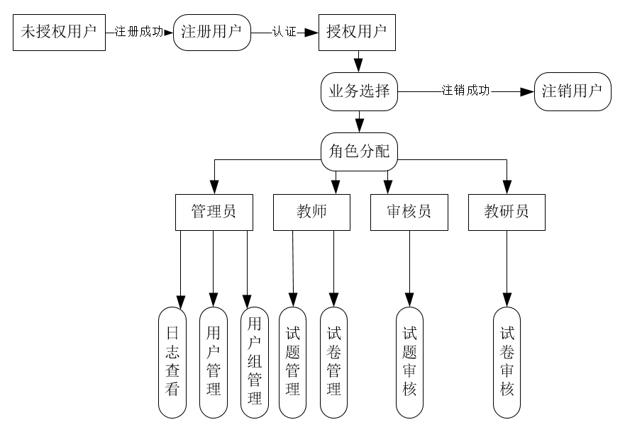
教研员审核试卷：
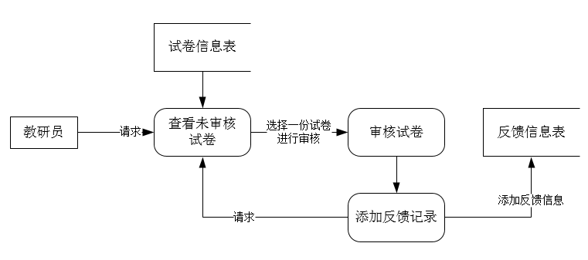
审核员审核试题：
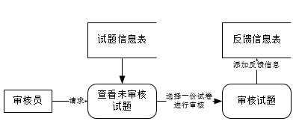
出卷：
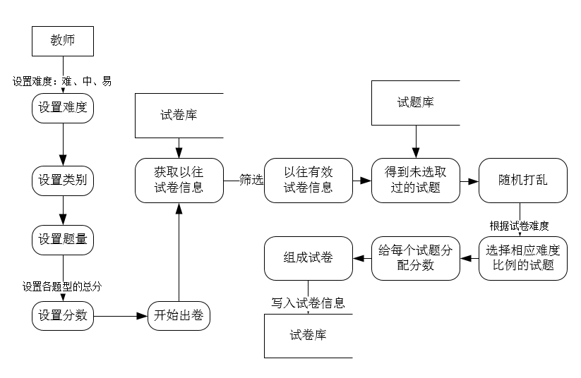
  - 得出的程序结构
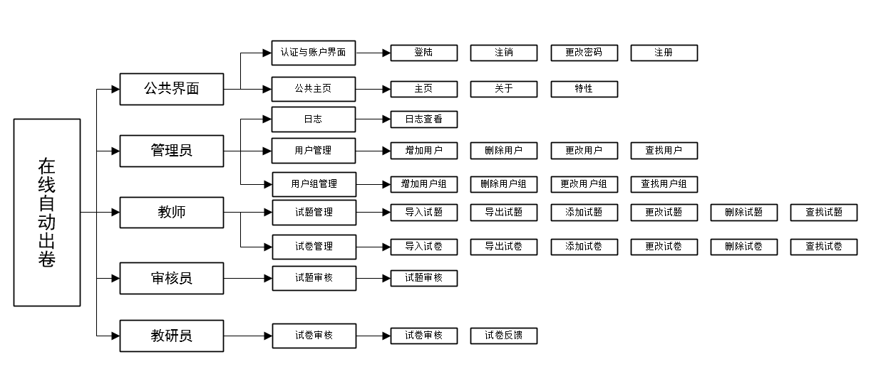
- 界面设计
本部分主要给出界面设计的总体要求和界面序列，以及界面设计规约。

  - 人机界面规约
给出界面风格、约定和操作要求，设计出用户的所有界面。
系统将自动识别用户角色，从而产生不同的导航菜单。
具体体现为：
【公共界面】4.1.1（仅登录操作）、4.1.2
【管理员】4.1.3、4.1.4、4.1.5
【教师】4.1.6、4.1.7
【审核员】4.1.8
【教研员】4.1.9
    - 认证与账户管理界面
- 登录界面。用于输入用户名和口令进行登录认证操作。
- 注册界面。用于新用户的注册操作。
- 更改密码界面。
- 个人信息修改界面。更改用户的个人信息如真实姓名等。
    - 公共主页
- 主页。有各测试账号的信息。
- 关于本系统。简述本系统实现的功能。
- 特性。简述本系统所用到的技术。
    - 日志
只能由管理员进行查看。展示了系统日志信息，包括用户的各种更改数据库的操作和认证操作。如用户登陆、越权访问、数据的增删改禁等。
    - 用户管理
管理员对用户的管理操作。
    - 用户组管理
管理员对用户组的管理操作。
    - 试题管理
对试题的导入、导出、更改、删除等操作。
    - 试卷管理
对试卷的导入、导出、更改、删除等操作。
重要的出卷操作。
查看试卷的反馈信息。
    - 试题审核
对试题的审核操作，试题必须通过审核才能被出卷模块抽取。
    - 试卷审核
对试卷的审查操作。试卷若不进行审核，会导致试卷导出功能被禁用。
对试卷的反馈操作。
  - 人机界面设计规约
给出界面序列关系，以及每个界面的操作规则和处理规则。
下面是主要的界面序列：
    - 总体界面概述
界面分上、下、左、右四个部分。上为公共界面；下为系统标志；左为导航（不同角色有不同导航）；右为业务窗口（多标签形式）。
    - 账户认证
未授权用户：注册—审核通过—登录—认证—业务操作。
已授权用户：登录—认证—业务操作。
    - 更改密码
已授权用户：登录—认证—更改密码。
    - 出卷操作
教师：进入出卷界面—设置参数（卷名、难度、各题型的个数和总分）—（提交表单）—试卷详情页面。
    - 审核操作
审核人员：试题/试卷列表—未审核的试题/试卷—试题/试卷审核界面—（确认已审核）—审核成功页面。
    - 导入操作
相关人员：导入界面—（模版下载）—（提交表单）—导入成功页面—相关列表页面。
    - 导出操作
相关人员：导出界面——（提交表单）—导出成功页面。
- 接口设计
主要描述模块的接口参数和类型等。

  - 外部接口设计
与外部系统或设备的连接关系和通信方式。
    - 外部数据接口
无。
    - 外部系统与设备接口
若网站要应对大流量、高并发的场合，则建议准备多台数据库服务器、网站服务器，并做负载均衡。
  - 内部接口设计规约
内部接口是指软件逻辑模块之间的调用接口。内部接口设计规约定义内部模块调用关系和传递的数据结构。
    - 内部模块接口调用关系
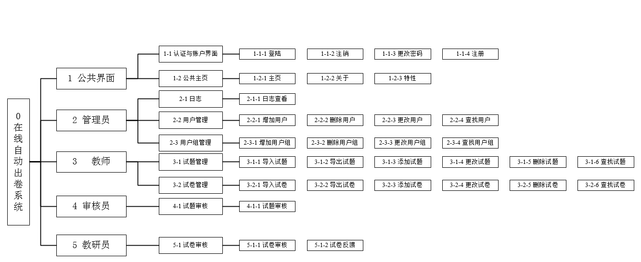
    - 接口数据结构
参见2-1节的界面交互模型和Json序列化模型。
- 模块过程设计
针对每一个模块，设计出每个模块的算法、内部数据结构、输入输出等。
MVC的经典状态转换图：
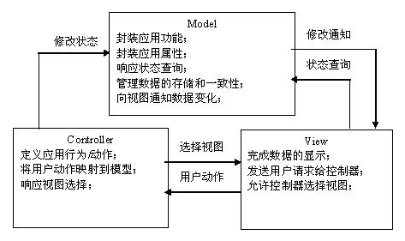

  - 处理说明
简要描述每个模块的任务和处理过程。
每个模块主要是处理业务逻辑，即：Controller。
而界面UI——View中与逻辑分离，不属于模块的范畴。
如3.2系统结构所示，从左往右
- 第一列为本系统；（零级模块，主模块）
- 第二列为角色；（一级模块）
- 第三列（X-X）为逻辑页面Controller（类）；（二级模块）
- 第四列（X-X-X）为具体页面Action（方法）；（三级模块）
- 未画出的Web API（三级模块）。
模块的层次也鲜明可见，共有四级。
也就是说，主要的业务逻辑在三级模块中处理。
三级模块主要负责给视图层提供模型（数据源），或者也可对Url参数或Post表单包装类进行有效性判断。当表单提交，HTTP请求方法为Post时，若表单数据不符合要求，则业务逻辑有义务返回无效状态。这样，用户的页面就会显示某数据项无效，需要重新输入的信息。
由于本系统实现了Ajax，故具有的相应API服务（名为AGPController）。
Ajax需要在线获取Json对象，地址即为API服务的地址，方法皆为Post。
  - 接口描述
详细描述模块接口的参数与结构。（二级模块和三级模块）
    - 1-1账户与认证界面（AccountController）
- 1-1-1登陆：Login(string returnUrl)
- 1-1-2注销：LogOff()
- 1-1-3更改密码：Manage(LocalPasswordModel model)
- 1-1-4注册：Register(RegisterModel model)
    - 1-2公共主页（HomeController）
- 1-2-1主页：Index()
- 1-2-2关于：About()
- 1-2-3特性：Features()
    - 2-1日志（LogController）
- 2-1-1查看日志：Index()
    - 2-2用户管理（UserMgrController）
- 2-2-1添加用户：Create()
- 2-2-2删除用户：Delete(int id)
- 2-2-3更改用户：Edit(int id)
- 2-2-4查找用户：Search()
    - 2-3用户组管理（UserGroupMgrController）
- 2-3-1添加用户组：Create()
- 2-3-2删除用户组：Delete(int id)
- 2-3-3更改用户组：Edit(int id)
- 2-3-4查找用户组：Search()
    - 3-1试题管理（QuestionMgrController）
- 3-1-1导入试题：Import()
- 3-1-2导出试题：Export()
- 3-1-3添加试题：Create()
- 3-1-4删除试题：Delete(int id)
- 3-1-5更改试题：Edit(int id)
- 3-1-6查找试题：Search()
    - 3-2试卷管理（PaperMgrController）
- 3-1-1导入试卷：Import()
- 3-1-2导出试卷：Export()
- 3-1-3添加试卷：Create()
- 3-1-4删除试卷：Delete(int id)
- 3-1-5更改试卷：Edit(int id)
- 3-1-6查找试卷：Search()
    - 4-1试题审核（QuestionVerifyController）
- 4-1-1试题审核：Index()
    - 5-1试卷审核（PaperVerifyController）
- 5-1-1试卷审核：Index()
    - 6-1 Web Api接口（AGPController）
- 6-1-1导航菜单：Navigation()
- 6-1-2试题信息：AGP_Question_Details(int id)
- 6-1-3试题列表：AGP_Question_All(int rows = 10, int page = 1)
- 6-1-4试卷列表：AGP_Paper_All(int rows = 10, int page = 1)
- 继续开发中……
- 需求交叉索引
描述需求与模块的关系，存在交叉部分，即共享模块的调用关系。
- 【公共主页】——1-2；
- 【用户登录】——1-1-1；
- 【用户注册】——1-1-4；

- 测试部分

  - 测试方针
针对主要功能优先测试，使用黑盒测试为主、白盒测试为辅来设计测试用例。
ASP.NET自带测试项目，可直接用于白盒测试，黑盒测试由测试人员使用浏览器测试。
  - 集成策略
对小模块采用单元测试。对整个工程采用自顶向下的测试策略。
  - 特殊考虑
代码如经修改，必须要先编译再进行测试。
- 附录（包括特殊注解）

  - MVC
MVC，全名是Model View Controller，是模型(model)－视图(view)－控制器(controller)的缩写，一种软件设计典范，用一种业务逻辑、数据、界面显示分离的方法组织代码，将业务逻辑聚集到一个部件里面，在改进和个性化定制界面及用户交互的同时，不需要重新编写业务逻辑。MVC被用于映射传统的输入、处理和输出功能在一个逻辑的图形化用户界面的结构中。
  - Entity Framework
ADO.NET Entity Framework 是微软以 ADO.NET 为基础所发展出来的对象关系对应 (ORM) 解决方案。
Entity Framework 利用了抽象化数据结构的方式，将每个数据库对象都转换成应用程序对象 (entity)，而数据字段都转换为属性 (property)，关系则转换为结合属性 (association)，让数据库的 E/R 模型完全的转成对象模型，如此让程序设计师能用最熟悉的编程语言来调用访问。
  - Json
JSON(JavaScript Object Notation) 是一种轻量级的数据交换格式。它基于JavaScript（Standard ECMA-262 3rd Edition - December 1999）的一个子集。 JSON采用完全独立于语言的文本格式，但是也使用了类似于C语言家族的习惯（包括C, C++, C#, Java, JavaScript, Perl, Python等）。这些特性使JSON成为理想的数据交换语言。易于人阅读和编写，同时也易于机器解析和生成。
  - Ajax
AJAX即“Asynchronous Javascript And XML”（异步JavaScript和XML），是指一种创建交互式网页应用的网页开发技术。
AJAX = 异步 JavaScript和XML（标准通用标记语言的子集）。
AJAX 是一种用于创建快速动态网页的技术。
通过在后台与服务器进行少量数据交换，AJAX 可以使网页实现异步更新。这意味着可以在不重新加载整个网页的情况下，对网页的某部分进行更新。
  - jQuery
jQuery是继Prototype之后有一个优秀的javascript库。
jQuery理念：写的少，做的多。
优势如下：轻量级、强大的选择器、出色的dom操作的封装、可靠的事件处理机制、完善的Ajax、出色的浏览器兼容性、链式操作方式等。
  - Bootstrap
Bootstrap是Twitter推出的一个开源的用于前端开发的工具包。它由Twitter的设计师Mark Otto和Jacob Thornton合作开发，是一个CSS/HTML框架。Bootstrap提供了优雅的HTML和CSS规范，它即是由动态CSS语言Less写成。
  - jQuery EasyUI
jQuery EasyUI是一组基于jQuery的UI插件集合体，而jQuery EasyUI的目标就是帮助web开发者更轻松的打造出功能丰富并且美观的UI界面。开发者不需要编写复杂的javascript，也不需要对css样式有深入的了解，开发者需要了解的只有一些简单的html标签。

